 | 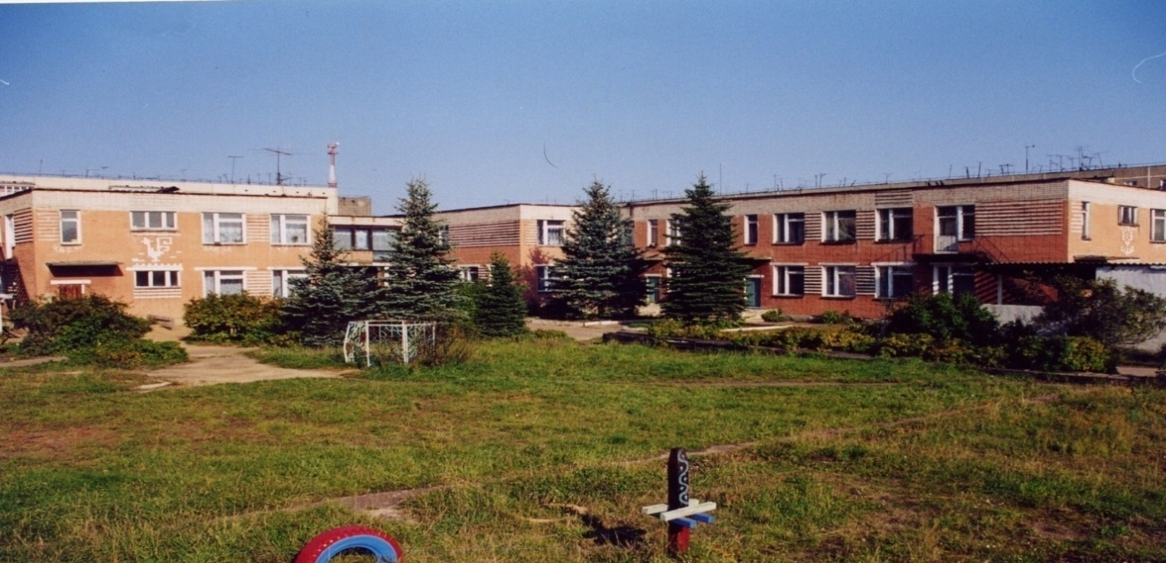 | 
Муниципальное дошкольное образовательное учреждение
детский сад №117 «Электроник» комбинированного вида
городского округа город Буй

Консультация для родителей

Тема: «Формирование навыков количественного счета
в игровых обучающих ситуациях посредством развивающих пособий»

Подготовила:
учитель-дефектолог
Коциба
Ольга Альбертовна

Мастер-класс
«Путешествие в город мастеров»

Цель: обогащение родительских компетенций о формировании навыков количественного счета у детей старшего дошкольного возраста с ЗПР в игровых обучающих ситуациях посредством развивающих пособий.
Задачи:
- обучить родителей эффективным приемам по формированию навыка количественного счета;
- расширить представления родителей о разнообразии игровых обучающих ситуаций;
- мотивировать родителей на организацию развивающего досуга в условиях семьи.
Оборудование: мультимедийная презентация, набор геометрических фигур, счетные палочки, пластилин и доски для пластилина, картинки груши и яблоки, пуговицы, картинка пиджак с петлями, счетные линейки, палочки Кюизенера, «денежные купюры», кошельки по количеству участников.

Содержание:
Уважаемые родители, рада приветствовать Вас на нашем мастер-классе. Сегодня я, продемонстрирую Вам, как превратить скучную на первый взгляд науку математику в увлекательное занятие.
Я приглашаю Вас в город мастеров.
В городе мастеров можно поработать:
строителем, служащим банка, пожарным, стоматологом, полицейским, почтальоном, маляром, получить «зарплату» и потратить её.
Помоги фермеру построить крепкий забор. Для этого нужны столбы. (С помощью пластилина раскатать столбики и прикрепить к доске.) Вкапывай и считай их. Для постройки забора надо 10 столбов. Ты вкопал 9, сколько не хватает? За эту работу ты получаешь 2 рубля.
Не забываем напоминать ребенку золотые правила математики- каждый объект мы считаем только один раз. Счет начинаем слева направо.
Не забывайте про обобщающие жесты, они способствуют более прочному пониманию и запоминанию результата счета, а также давайте устный образец верного согласования рода пересчитываемых объектов с числительным.

Маляр красил стены, но у него не хватило краски. (раздаются схемы с рисунком из палочек Кюизенера). Подбери нужную краску и закрась неокрашенный «островок». Сколько палочек Кюизенера тебе понадобилось? Ты заработал еще 2 рубля. Сколько всего у тебя стало денег?

В магазине ты будешь продавцом. Покупателю нужны 6 яблок и 7 груш. Выложи на верхнюю полоску счетной линейки яблоки, а на нижнюю- груши так, чтобы под каждым яблоком лежала груша. Чего больше? На сколько больше? За эту работу ты получаешь 3 рубля. Сколько всего у тебя стало денег?

Архитектору нужно разработать план нового дома. Придумай свой дом, составь его палочек Кюизенера. Сосчитай, сколько палочек понадобилось. Ты заработал еще 2 рубля. Сколько всего у тебя стало денег?

Помоги швее пришить пуговицы на пиджак. По количеству петель подбери нужное количество пуговиц и сосчитай их. Ты заработал 1 рубль. Сколько всего денег ты заработал?

Ты заработал 10 рублей. Путешествие в город мастеров заканчивается. Обменяй свои деньги на подарок.
Понравилось ли Вам наше путешествие в город мастеров? Что нового вы узнали? Чему научились?
На память вручаются буклеты «Золотые правила счета».

